# Laboratorio Nro. 2: Fuerza Bruta (Brute force o Exhaustive search)

|  |  |
| --- | --- |
| **Alejandro Arroyave Bedoya**  Universidad Eafit  Medellín, Colombia  aarroyaveb@eafit.edu.co  **Santiago Castrillón Galvis**  Universidad Eafit  Medellín, Colombia  scastrillg@eafit.edu.co | **Luis Javier Palacio Mesa**  Universidad Eafit  Medellín, Colombia  ljpalaciom@eafit.edu.co |

**3) Simulacro de preguntas de sustentación de Proyectos**

1. Otra técnica muy utilizada para resolver este tipo de problemas es el backtracking, la cual se logra solucionar escogiendo un camino y devolviendose cuando se encuentra con un callejón sin salida, así sucesivamente hasta que encuentra un camino, lo suma a un contador o lo imprime, y sigue aplicando la técnica hasta recorrer el ultimo camino sin salida.

|  |  |
| --- | --- |
| **N° de reinas** | **Tiempo (en milisegundos)** |
| 4 | 3 |
| 5 | 0 |
| 6 | 29 |
| 7 | 49 |
| 8 | 192 |
| 9 | 1096 |
| 10 | 11718 |
| 11 | Más de 50 minutos |
| 12 | Más de 50 minutos |
| 13 | Más de 50 minutos |
| 14 | Más de 50 minutos |
| 15 | Más de 50 minutos |
| 16 | Más de 50 minutos |
| 17 | Más de 50 minutos |
| 18 | Más de 50 minutos |
| 19 | Más de 50 minutos |
| 20 | Más de 50 minutos |
| 21 | Más de 50 minutos |
| 22 | Más de 50 minutos |
| 23 | Más de 50 minutos |
| 24 | Más de 50 minutos |
| 25 | Más de 50 minutos |
| 26 | Más de 50 minutos |
| 27 | Más de 50 minutos |
| 28 | Más de 50 minutos |
| 29 | Más de 50 minutos |
| 30 | Más de 50 minutos |
| 31 | Más de 50 minutos |
| 32 | Más de 50 minutos |

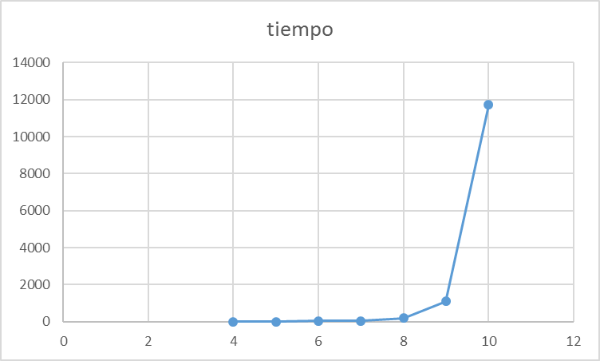

***4) Simulacro de Parcial***

1. ***a.*** *actual > maximo*

***b.*** O(n2)

1. ***a.*** *arr, k+1*

***b.*** O(n2)

1. ***3.1)*** *i – (j + 1)*

***3.2)*** *m*

***3.3)****O(nm)*

***5) Lectura recomendada (opcional)***

1. Título
2. Ideas principales
3. Mapa de Conceptos

**6)** **Trabajo en Equipo y Progreso Gradual (Opcional)**

* 1. Actas de reunión
  2. El reporte de cambios en el código
  3. El reporte de cambios del informe de laboratorio